运行代码

int max(int a[5]);

int min(int a[5]);

#include <iostream>

using namespace std;

int max(int a[5])

{

int i,m=a[0],x;

for(i=1;i<5;i++)

{

if(m<a[i])

{

x=m;

m=a[i];

a[i]=x;

}

}

return m;

}

#include <iostream>

#include "big.h"

#include "short.h"

using namespace std;

int main()

{

int m[10],i,m1,m2;

for(i=0;i<5;i++)

{

cin>>m[i];

if(m[i]>100||m[i]<0)

{

i--;

cout<<"输入错误"<<endl;

}

}

m1=max(m);

m2=min(m);

cout<<"数组最大值是： "<<m1<<" 数组最小值是： "<<m2<<endl;

system("pause");

}

#include <iostream>

using namespace std;

int min(int a[5])

{

int i,m=a[0],x;

for(i=1;i<5;i++)

{

if(m>a[i])

{

x=m;

m=a[i];

a[i]=x;

}

}

return m;

}

**运行结果**

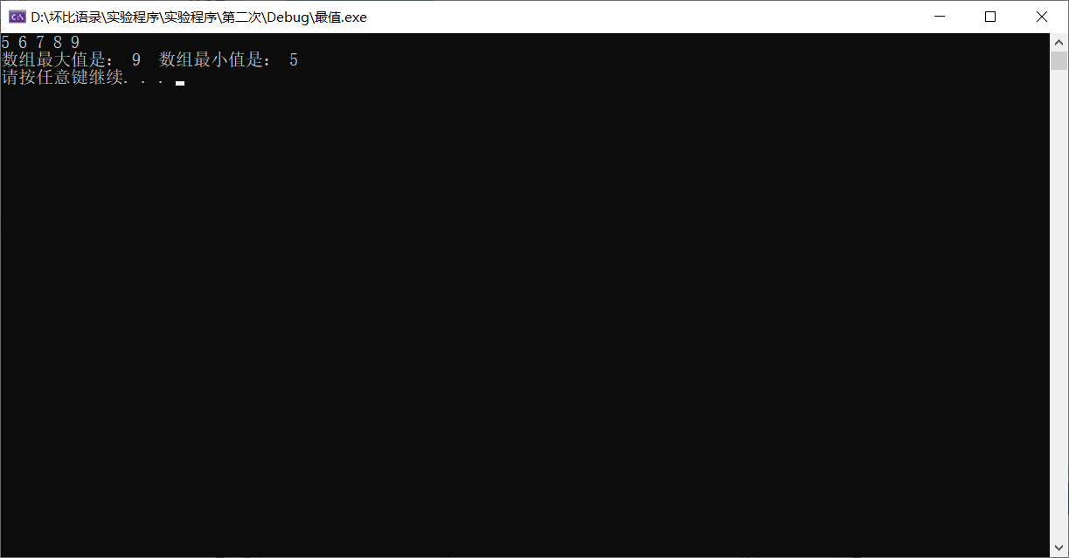

**感想和心得**

学会了如何判断最值，掌握简单的最值方法，实验的目的：理解类和对象的概念，掌握声明类和定义对象的方法、掌握构造函数和析构函数的实现方法、初步掌握使用类和对象编制C++程序。

学会如何分布写代码后整合到一起运行。